Application mBloc
L'application mBlock peut être utilisée en ligne ou installée localement. L'utilisation en ligne ne nécessite donc que l'installation du pilote pour les objets connectés. Elle possède l'avantage d'être disponible partout et toujours à jour.
- Site de mBlock
- Utiliser mBlock en ligne : https://ide.mblock.cc

Installation du pilote
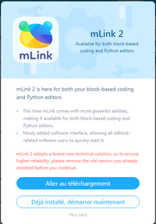
À la 1ère utilisation, une fenêtre demande à installer le pilote mLink2.

Au collège
- Cliquer sur “Déjà installé, démarrer maintenant”.
- Cocher la case “Ne plus le demander” et cliquer sur “Ouvrir mLink2”.
- Patienter tant que le fond d'écran est grisé puis fermer la fenêtre qui c'est ouverte.

À la maison
- Cliquer sur “Aller au téléchargement” puis cliquer sur la version de votre système d'exploitation.
- Exécuter le fichier téléchargé et suivez les instructions jusqu'à la fin.

Configuration de l'éditeur
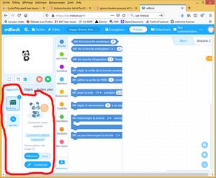
- Choisir, dans la barre de menu, la langue en cliquant sur le globe.
- Cliquer, dans la barre de menu, “Fichier” puis “Nouveau”.
- Supprimer les “Appareils” présents (dans l'onglet du même nom) autres que ceux ci dessous (clic sur 'X' au dessus à droite puis “Supprimer”).
- Cliquer sur “Ajouter” puis sélectionner le robot “mBot”, cliquer sur l'étoile pour la passer en bleu et cliquer sur “OK”
- Cliquer sur “Ajouter” puis sélectionner la carte “Arduino Uno”, cliquer sur l'étoile pour la passer en bleu et cliquer sur “OK”

Chargement et sauvegarder les programmes

Sauvegarder
Dans la barre de menu :
- Donner un nom au programme (Zone de texte)
- Cliquer “Fichier” (icône dossier) puis “Enregistrer sur votre ordinateur”
- Votre programme c'est téléchargé, le copier à son emplacement définitif (voir comment faire si besoin)

Chargement
Dans la barre de menu :
- Cliquer “Fichier” (icône dossier) puis “Ouvrir à partir de votre ordinateur”
- Si demandé, Enregistrer ou pas le programme déjà présent
- Chercher l'emplacement du programme voulu et l'ouvrir

Exécution d'un programme dans un appareil
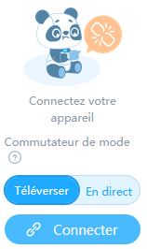
Dans l'onglet appareil (câble ou clé WiFi branché et mLink installé et démarré) :
- Cliquer sur se connecter
- Choisir le mode de connexion : USB si câble (Arduino ou mBot) ; WiFi sinon (mBot)
- Le port est automatiquement sélectionné si présent
- Valider (Connecter)
Le programme peut être exécuté :
- En direct avec l'ordinateur (échange d'évènements ou de variables entre l'appareil et l'objet) nécessite le bloc “Lorsque vous cliquez sur drapeau”
- Téléverser sans l'ordinateur (mode autonome) nécessite le bloc “Lorsque l'appareil démarre”
Dans le 2ème cas, Cliquer sur “Téléchargement” pour compiler et télécharger le programme dans l'appareil.

